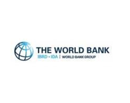
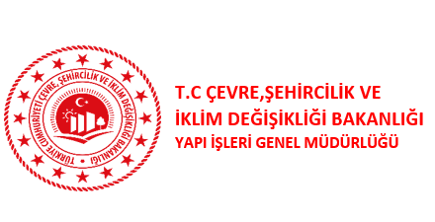

KAMU BİNALARINDA YENİLENEBİLİR ENERJİ PROJESİ

Sözleşme No: PUMREP/WB/CS-FS-PV 01

Yozgat ÇŞİDB İl Müdürlüğü Otopark Tipi GES Tesisi
Çevre ve Sosyal Yönetim Planı
10.12.2024

İçindekiler Tablosu
TABLOLAR 1
ŞEKİLLER 1
KISALTMALAR 2
2 GİRİŞ 3
3 ALT PROJE TANIMI VE FAALİYETLERİ 5
3.1.1 Alt Proje Tanımı 5
3.1.2 Alt Proje Faaliyetleri ile İlgili Çevresel ve Sosyal Etkiler 7
4 ÇSYP MATRİSİ: RİSK VE ETKİLER, ETKİ AZALTMA, İZLEME 8
5 GÖREV VE SORUMLULUKLAR 28
6 RAPORLAMA YAPISI 30
7 EKLER 32

TABLOLAR
Tablo 4 1 Çevresel ve Sosyal Yönetim Planı (ÇSYP) Matriksi 9
Tablo 4 2Çevresel İzleme Tablosu 19

Tablo 5 1Kurum Rolleri ve Sorumlulukları 28

Tablo 6 1 Ç&S Uygulaması için Raporlama Gereksinimlerinin Özeti 31

ŞEKİLLER
Şekil 3 1PV Panel Görünümü 6
Şekil 3 2 Şematik Diyagram 6
Şekil 3 3 Tahmini Üretim Verileri 7

KISALTMALAR
ADP | Acil Durum Planı
ADT | Acil Durum Takımı
BM | Birleşmiş Milletler
ÇED | Çevresel Etki Değerlendirmesi
ÇGDYY | Çevresel Gürültünün Değerlendirilmesi ve Yönetimi Yönetmeliği
ÇSÇ | Çevresel ve Sosyal Çerçeve
ÇSG | Çevre Sağlık Güvenlik
ÇSP | Çevresel ve Sosyal Politika
ÇSYP | Çevresel ve Sosyal Yönetim Planı
ÇSYS | Çevresel ve Sosyal Yönetim Sistemi
ÇŞİDB | Çevre, Şehircilik ve İklim Değişikliği Bakanlığı
DB | Dünya Bankası
DBG | Dünya Bankası Grubu
DKM | Doküman Kontrol Merkezi veya Sistemi
DSÖ | Dünya Sağlık Örgütü
EA | Etki Alanı
EİH | Enerji İletim Hattı
ELT | ELTEMTEK Elektrik Tesisleri Mühendislik Müteahhitlik Danışmanlık ve Tic. A.Ş.
GES | Güneş Enerji Santrali
GHG | Sera Gazı
HCl | Hidrojen Klorür
HF | Hidrojen Florür
HKDYY | Hava Kalitesi Değerlendirme ve Yönetimi Yönetmeliği
IFC | Uluslararası Finans Kurumu
İSG | İş Sağlığı ve Güvenliği
İSGYP | İş Sağlığı ve Güvenliği Yönetim Planı
KAYEP | Kamu ve Belediye Yenilenebilir Enerji Projesi
KGM | Kalite Güvence Müdürü
KKD | Kişisel Koruyucu Donanım
KN | Kılavuz Notu
KPG | Kilit Performans Göstergeleri
MD | Malzeme Dokümanları
NO2 | Nitrojen dioksit
Pb | Kurşun
PKP | Paydaş Katılım Planı
PLN | Plan
PM  PUB | Partikül Madde  Proje Uygulama Birimi
Proje | Yozgat ÇŞİDB İl Müdürlüğü Otopark Tipi GES Tesisi (57,2 kWp)
Faydalanıcı Kurum | Yozgat ÇŞİDB İl Müdürlüğü
PS | Performans Standartları
RG | Resmi Gazete
SG | Sağlık ve Güvenlik
SKHKKY | Sanayi Kaynaklı Hava Kirliliğinin Kontrolü Yönetmeliği
SKKY | Su Kirliliğinin Kontrolü Yönetmeliği
SO2 | Sülfür Dioksit
SSP | Sosyal Sorumluluk Personeli
ŞMİK  ŞM | ŞM İrtibat Kişisi  Şikâyet Mekanizması
ŞMP | Şikâyet Mekanizması Prosedürü
TOB | Toplam Organik Bileşik
TTK | Tasarım Tedarik Kurulum
TYP | Trafik Yönetim Planı

GİRİŞ
Kamu ve Belediye Yenilenebilir Enerji Projesi (KAYEP) kapsamında kamu sektöründe yenilenebilir enerji (YE) kullanımının yaygınlaştırılması için Türkiye Hükümetini desteklemeyi amaçlamaktadır. Kamu ve Belediye Yenilenebilir Enerji Projesi'nin genel amacı, kamu binalarının kendi kendine üretim yoluyla, öz tüketimlerini karşılayabilmeleri için yenilenebilir enerji (YE) kullanımını artırmaktır.
KAYEP, kamu binalarında YE teknolojilerinin kullanılmasını desteklemek amacıyla Dünya Bankası (DB) tarafından finanse edilecektir. Çevre, Şehircilik ve İklim Değişikliği Bakanlığı finansal aracı (FA) olarak görev yapacaktır. YE kurulumları öncelikle kamu binalarında (hükümet konakları, üniversiteler, hastaneler, okullar, vb.) yerinde elektrik üretimi ile enerji tüketimini dengelemek ve böylece enerji faturalarını azaltmak için kullanılacaktır.
Dünya Bankası Çevresel ve Sosyal Çerçevesi (ÇSÇ) kapsamında projeler, projenin türü, yeri, hassasiyeti ve ölçeği; potansiyel Ç&S risklerinin ve etkilerinin niteliği ve büyüklüğü; Borçlunun kapasitesi ve taahhüdü ve istenmeyen etkilere yol açabilecek diğer ilgili risk alanları gibi ilgili potansiyel riskler ve etkiler dikkate alınarak Yüksek Risk, Önemli Risk, Orta Risk veya Düşük Risk olarak sınıflandırılır.
Proje kapsamında güneş enerjisi santralinin gerçekleştirilmesi planlanmaktadır.
Bu ÇSYP/Kontrol Listesi, Proje için yürütülen çevresel ve sosyal etki ve risk değerlendirme çalışmalarına dayanarak ELTEMTEK Elektrik Tesisleri Mühendislik Müteahhitlik Danışmanlık ve Tic. A.Ş. (ELT) tarafından hazırlanmış olup, bu olumsuz çevresel ve sosyal etkileri ortadan kaldırmak veya kabul edilebilir seviyelere indirmek için Projenin inşaat öncesi, arazi hazırlığı, inşaat ve işletme aşamalarında alınacak sahaya özgü hafifletme, izleme ve kurumsal önlemleri ele almaktadır. Ayrıca, Proje için bir Paydaş Katılım Planı (PKP) da hazırlanmıştır.

Bu ÇSYP/Kontrol Listesi’nin içeriği aşağıdaki gibidir:
- Projenin çevresel ve sosyal hedeflerini ana hatlarıyla belirtmek,
- Projenin inşaat ve işletme aşamalarıyla ilgili çevresel ve sosyal taahhütlerin ve etki azaltma önlemlerinin sistematik ve etkili bir şekilde yürütülmesini sağlamak için uygulanacak ÇSYS'ye genel bir bakış sunmak,
- Potansiyel çevresel ve sosyal etkileri/riskleri, gerekli etki azaltma ve izleme önlemlerini ve kurumsal düzenlemeleri belirlemek, inşaat ve işletme sırasında bu riskleri ortadan kaldırarak, azaltarak veya sıfırlayarak ele almak,
- Azaltma, izleme, kapasite geliştirme, eğitim ve uygulama takvimine ilişkin önlemlerin uygulanması için gereken önlemleri ve eylemleri dahil etmek,
- ÇSYP/Kontrol Listesi'nin uygulanmasında Faydalanıcı Kurum ve Tasarım Tedarik ve Kurulum (TTK) Danışmanı/Yüklenicilerin/Alt yüklenicilerin rol ve sorumluluklarını belirlemek,
- Amaç ve hedeflere ulaşmaya yönelik, sürekli iyileştirmeye yönelik programlar oluşturmak,
- Faydalanıcı Kurum, TTK Danışmanı, Yüklenicilerin ve alt yüklenici personelinin politika, amaç ve hedefler konusunda farkındalığını ve yetkinliğini sağlamak,
- ÇSYP/Kontrol Listesi'nin uygulanması için periyodik iç ve dış denetim ve teftişleri içeren bir etki azaltma planı ve izleme programı sağlamak,
- Çevresel ve sosyal amaç ve hedeflere ulaşmadaki ilerlemeyi gözden geçirmek ve iyileştirmeler yapmak.
Bu ÇSYP/Kontrol Listesi, olası olumsuz çevresel ve sosyal etkileri önlemek veya kabul edilebilir seviyelere indirmek için Projenin uygulanması (inşaat) ve işletilmesi sırasında alınacak bir dizi hafifletme, izleme ve kurumsal önlem ile sorumlu taraflara talimatlar, sorumluluklar ve kılavuzlar sağlar. Tüm izleme gereklilikleri için teknik parametreler, uygun sorumluluklar ve raporlama prosedürleri ile birlikte tanımlanmıştır. Ayrıca, Proje ile ilgili tüm şikâyetlerin, endişelerin ve yorumların alınması ve değerlendirilmesi için bir şikâyet mekanizması bu ÇSYP/Kontrol Listesi'nde belirtilmiştir.
ÇSYP/Kontrol Listesi, Proje ile ilişkili etki ve riskleri azaltmak ve bunlardan kaçınmak için etki azaltıcı önlemler ve izleme faaliyetleri belirlemiştir. Etki azaltıcı önlemlerin bir özeti Tablo 4-1’de verilmiştir.
İşletme aşamasında, Faydalanıcı Kurum tarafından görevlendirilen bir operatör ekibi, ulusal ve uluslararası mevzuata uygunluğu sağlayacaktır.
Bu kapsamda Proje, Dünya Bankası'nın DB/ÇSÇ (2018) yanı sıra aşağıda listelenen DB Çevre, Sağlık ve Güvenlik Kılavuzları (ÇSG'ler) ile uyumlu olacaktır:
- Dünya Bankası Grubu (DBG) Genel Çevre, Sağlık ve Güvenlik Kılavuzları (ÇSG),
- Dünya Bankası Su ve Sanitasyon ÇSG Kılavuzu,
- DBG Atık Yönetimi ÇSG Kılavuzu
- DBG Elektrik Enerjisi İletimi ve Dağımı için ÇSG Kılavuzu

ALT PROJE TANIMI VE FAALİYETLERİ

Alt Proje Tanımı
Proje kapsamında Faydalanıcı Kurum bünyesinde 57,2 kWp gücünde otopark tipi güneş enerjisi santralinin gerçekleştirilmesi planlanmaktadır. Projenin gerçekleştirileceği alan Faydalanıcı Kurum mülkiyetindedir. Gerçekleştirilecek güneş enerji santrali ile Faydalanıcı Kurum’un yıllık ortalama tüketiminin %108,6’sının karşılanması öngörülmektedir. Faydalanıcı Kurum otoparkı üzerinde gerçekleştirilecek güneş enerji santrali kapsamında 550 Wp gücünde 104 adet çift yüzey özellikli yarı-kesim model monokristal panel kullanılacaktır. Kurulum yapılacak tesiste üretilecek toplam enerji ile yıllık yaklaşık 54.885 kg karbon emisyonundan kaçınılacaktır. (Güneş için emisyon faktörü 0,6345 tCO2/MWh) Ek 1’de alt proje alanının haritaları, Ek 2’de alt proje alanının görüntüleri yer almaktadır.
Şekil 3 1PV Panel Görünümü
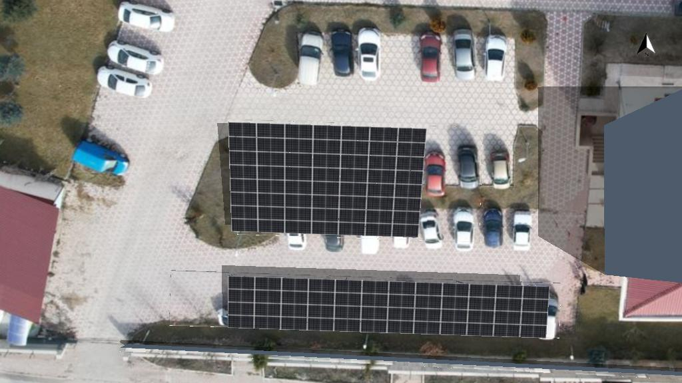
Şekil 3 2 Şematik Diyagram
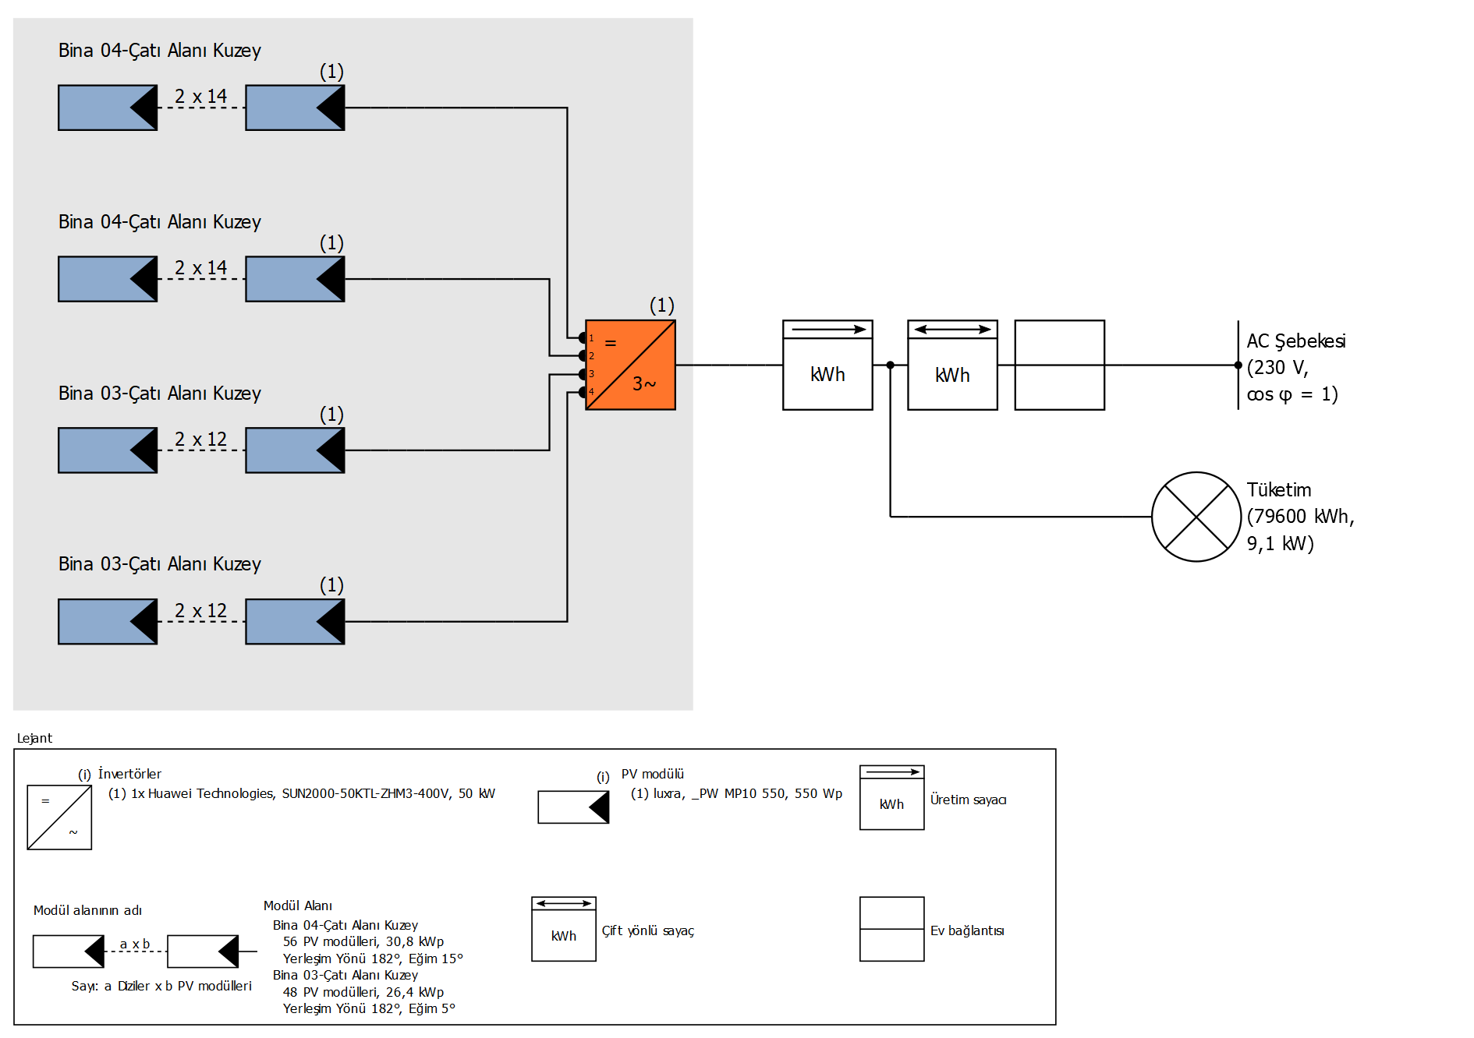

Şekil 3 3 Tahmini Üretim Verileri
PV jeneratör çıkışı | 57,20 | kWp
Yıllık Özgül Kazanç | 1.511,06 | kWh/kWp
Sistem kullanım oranı (PR) | 83,25 | %
Gölgelemeden dolayı oluşan kazanç kaybı | 3,3 | %
PV jeneratör enerjisi (AC şebekesi) | 86.457 | kWh/Yıl
Önlenen CO₂ emisyonu | 54.885 | kg/yıl
Otarşi derecesi | 38,5 | %

Alt Proje Faaliyetleri ile İlgili Çevresel ve Sosyal Etkiler
Projenin inşaat ve işletme aşamaları sırasında, proje faaliyetlerinin neden olduğu çevresel ve sosyal etkiler ortaya çıkabilir. Projenin inşaat aşamasındaki potansiyel etkileri genellikle kısa süreli ve lokal olarak düşük ölçekte olacaktır. Bu etkiler genellikle trafik, gürültü, toz, titreşim, atık yönetimi, toplum sağlığı ve güvenliği ile çalışan ve çalışma koşulları (iş sağlığı ve güvenliği dahil) ile ilgilidir. Projenin işletimi, duyarlı alıcılarda olumsuz etkiler oluşturabilir ve bakım ve onarım çalışmaları sırasında özellikle doğru bir şekilde yönetilmezse önemli olarak kabul edilebilecek iş sağlığı ve güvenliği riskleri oluşturabilir. Proje bileşenlerinin bakımı ve onarımı, gürültü, atık gibi küçük çevresel etkilere sahip olabilir. Bu etkiler lokal, kısa süreli ve önemsiz olacaktır.

Arazi Kullanımı, Toprak ve Jeoloji
Proje kapsamında inşaat aşamasındaki etkiler de aşağıdaki bölümde değerlendirilmiştir.
Güneş enerjisi santrali inşaatı sırasında toprak ortamı ve arazi kullanımı üzerinde bazı küçük etkiler olacaktır. Bununla birlikte, bu etkiler proje izdüşümü ve inşaat sahaları ile sınırlıdır. Potansiyel etkiler şunları içerecektir:
- İnşaat makineleri ve ekipmanları için kullanılacak yakıt ve yağların sızıntı ve dökülmeleri toprak kirliliği riski oluşturabilir.
- Kazalar ve beklenmedik olaylar sonucu oluşabilecek yağ veya yakıt sızıntıları veya dökülmelerinden kaynaklanan toprak kirliliği.
- Katı ve/veya sıvı atıkların kontrolsüz depolanması veya bertarafı toprak kirliliğine neden olabilir.
Projede planlanmış bir yakıt depolama alanı bulunmayacaktır. Herhangi bir sızıntı riski için sızıntı kapları ve sızıntı kitleri bulunacaktır. İşletme aşamasında herhangi bir etki beklenmemektedir. İşletme aşaması için herhangi bir bitki yönetimi öngörülmemektedir. İnşaat aşamasında yapılan işler ve sahada gerçekleştirilen çalışmalar düzenli olarak izlenecek ve raporlanacaktır.

ÇSYP MATRİSİ: RİSK VE ETKİLER, ETKİ AZALTMA, İZLEME
Proje kapsamında planlanan Yozgat ÇŞİDB İl Müdürlüğü Otopark Tipi GES Tesisi (57,2 kWp) projesinin inşaat öncesi, inşaat ve işletme aşamalarında bazı çevresel ve sosyal etkilerin ortaya çıkabileceği öngörülmektedir.
İnşaat öncesi, tesis hazırlığı, inşaat ve işletme aşamalarında çevresel ve sosyal bileşenler üzerinde oluşabilecek risk ve etkilerin yönetimi ve bu etkiler için tanımlanan ilgili etki azaltma önlemleri Tablo 4-1’de verilmiştir.
İzleme, belirlenen etki azaltma yönetim stratejilerinin uygulanmasının sürekliliğinin ve etkinliğinin sağlanmasında kilit bir rol oynamaktadır. İzleme Planının temel amacı, bu ÇSYP/Kontrol Listesi'nin öngörülen önlemlerinin ve gerekliliklerinin uygulanmasını değerlendirmek için bir temel sağlamaktır. İzleme yoluyla toplanan bilgiler, Projenin tüm aşamalarında yönetim planlarını iyileştirmek için kullanılabilir. Etki değerlendirmesi, önemlerini belirlemek ve bu etkiler için uygun yanıtları dahil etmek için ilgili tüm potansiyel etkileri kapsamaya çalışsa da izleme yoluyla elde edilen bilgiler kullanılarak bir sorun haline gelmeden önce yönetilebilecek veya hafifletilebilecek beklenmedik etkiler ortaya çıkabilir. Bu nedenle, izleme, etki azaltma/yönetim planlarının başarılı bir şekilde uygulanmasını sağlayacak ve Projenin her aşamasında iyi uygulamalarla çevrenin korunmasını optimize edecektir. İzleme planlarının uygulanmasında, ulusal mevzuat ve DB standartları arasında en katı olana uyulacağı ve ayrıca en güncel mevzuatın dikkate alınacağı unutulmamalıdır. İzleme çalışmaları Tablo 4-2’de sunulmuştur.

Tablo 4 1 Çevresel ve Sosyal Yönetim Planı (ÇSYP) Matriksi
Ref. | Etki Açıklaması | Alt Proje  Aşama | Hassas  Reseptörler | Yönetim / Etki Azaltma Önlemi | Etki Azaltma Önleminin Uygulanması için Sorumluluk | İzleme / Anahtar Performans Göstergeleri (KPI'lar) | İlgili Yönetim Planı veya  Prosedür
1 | İşgücü ve Çalışma Koşulları
 |  | İnşaat  Aşama |  | - Sahada çalışma başlamadan önce İSG tedbirlerinin alınması, tedbirlerin çalışma boyunca izlenmesi ve sürekliliği sağlanacaktır.  Raporlama ile ilgili konusunda yetkin uzmanlardan oluşan bir ekip kurulacaktır. (En az bir çevre uzmanı, bir sosyal uzman ve bir İSG uzmanı).  - Projeye özgü risklerin değerlendirildiği ve risklerin kabul edilebilir düzeye indirilebileceği önlemleri tanımlayan risk değerlendirme raporu ile acil durum planı ve İSG planı  hazırlanacaktır.  - Alt yükleniciler de dahil olmak üzere tüm çalışanlara yukarıda belirtilen dokümanda yer alan riskleri kapsayan gerekli bilgilendirmeler yapılacaktır.  Proje kapsamında çalışanların çalışma izinleri kontrol edilecek ve çocuk işçiliği, zorla çalıştırma ve 18 yaş altı çocuk işçiliğine karşı önlemler alınacaktır.  - Projenin çocuk işçiliği, zorla çalıştırma vb. potansiyel riskleri içermemesi veya bunlara yol açmaması için söz konusu riskler sözleşme aşamasında göz önünde bulundurulacaktır. | TTK Danışmanı ve/veya alt yüklenici |  | ÇSYP Kontrol Listesi
1.1 | Uygunsuz Çalışma Koşulları | Operasyon  Aşama  Kapanış Aşaması | Çalışanlar |  | PUB  Gözetim Danışmanı | ÇSYP Bulguları

. Birincil tedarikçiler ve birincil tedarik çalışanlarıyla ilgili ortaya çıkabilecek iş sağlığı ve güvenliği sorunları, gerekli görüldüğü takdirde birincil tedarik çalışanlarını da kapsayacak olan
kontrol listesi ve iş güvenliği prosedüründeele alınacaktır.
- Çalışanlar, toplu sözleşmeler de dahil olmak üzere ulusal iş hukuku
İş Kanunu kapsamındaki hakları, çalışma saatleri, ücretler, fazla mesai, tazminat ve yan haklara ilişkin hakları hakkında iş ilişkisinin başlangıcından itibaren ve önemli değişiklikler meydana geldiğinde açık ve anlaşılır bir şekilde bilgilendirilecektir.
- Çalışanların işyerindeki endişelerini dile getirebilmeleri için bir Şikayet Mekanizması kurulacaktır. Çalışanlar işe alım sırasında şikayet mekanizması hakkında bilgilendirilecek ve bu mekanizmaya kolayca erişebileceklerdir.
- Alt yüklenicilerle ayrıntılı iş tanımlarını, hakları ve yükümlülükleri ve Davranış Kurallarını belirten yazılı sözleşmeler yapılacaktır.
Proje sırasında işgücünün refahına öncelik verileceğinden (uygun çalışma koşulları sağlanarak ve çalışanların fiziksel ve ruhsal sağlığı desteklenerek), işgücünün olumlu yönde etkilenmesi beklenmektedir.
- Sahada personel konaklaması olmayacaktır. Tesisin kurulacağı yer merkezi bir konum olduğundan personel mevcut ulaşım koşulları ile sahaya ulaşacağından herhangi bir ek önlem alınmasına gerek yoktur.
Ref. | Etki Açıklaması | Alt Proje  Aşama | Hassas  Reseptörler | Yönetim / Etki Azaltma Önlemi | Etki Azaltma Önleminin Uygulanması için Sorumluluk | İzleme / Anahtar Performans Göstergeleri (KPI'lar) | İlgili Yönetim Planı veya  Prosedür
1.2 | Toplumsal Cinsiyete Dayalı Şiddet (TCDŞ), Cinsel Sömürü İstismar/Cinsel Taciz (CSİ/CT) | İnşaat  Aşama  Operasyon  Aşama  Kapanış Aşaması | İşçiler | - İnşaat TTK Danışmanı, Fizibilite Danışmanıve Kontrol Danışmanına TCDŞ ve CSİ/CT konularında PUB tarafından eğitim verilecektir.  - Tüm proje personeli TCDŞ ve CSİ/CT konusunda eğitilecektir.  - Tüm proje çalışanları  Davranış Kurallarını imzalayacak ve bu konudabilgilendirilecektir.  - TCDŞ ve CSİ/CT ile ilgili şikayetleri almak için işlevsel bir ŞM ve yönlendirme mekanizması oluşturulacaktır. | TTK Danışmanı ve/veya alt yüklenici  PUB  Gözetim Danışmanı | Şikayet Kayıtları ÇSYP Bulguları | ÇSYP
2 | Kaynak Verimliliği ve Kirlilik Önleme ve Yönetimi
 |  | İnşaat Aşaması |  | - Personellerin tesiste çalışması sonucu oluşan atık suyun uygun yöntemlerle uzaklaştırılması öngörülmektedir. Su kalitesini ve ekolojik durumu iyileştirmek için ulusal ve uluslararası standartlara uygun izleme yapılmalıdır.  - Dökülme kitleri inşaat sahalarında her zaman hazır bulundurulacaktır. | TTK Danışmanı ve/veya alt yüklenici | ÇSYP Bulguları | ÇSYP
2.1 | Su Kaynakları Üzerindeki Etkiler | Operasyon  Aşama  Kapanış Aşaması | Su Kaynakları |  | PUB  Gözetim Danışmanı

Ref. | Etki Açıklaması | Alt Proje  Aşama | Hassas  Reseptörler | Yönetim / Etki Azaltma Önlemi | Etki Azaltma Önleminin Uygulanması için Sorumluluk | İzleme / Anahtar Performans Göstergeleri (KPI'lar) | İlgili Yönetim Planı veya  Prosedür
 |  |  |  | - İşletme sonrası aşama için bir Saha Kapatma Planı hazırlanacaktır. Bu plan, ekipmanın nasıl söküleceğine ve sahanın rehabilitasyonuna ilişkin prosedürleri içerecektir.
 |  | İnşaat Aşaması |  | - Sahada bir Geçici Atık Depolama Alanı kurulacak ve atıklar türlerine göre depolanacaktır. Evsel atıklar Belediye'ye, ambalaj, tehlikeli atık vb. atıklar ise lisanslı firmalara teslim edilecektir.  - Yerinde bakım ve onarım sırasında ortaya çıkan panel atıkları lisanslı firmalara teslim edilecektir. Hasarlı veya ömrünü tamamlamış güneş panelleri ve bileşenleri için lisanslı geri dönüşüm şirketlerine teslim edilecektir. Silikon, cam ve metaller gibi değerli malzemeleri üretimde yeniden kullanmak üzere geri kazanmak için geliştirilecektir.  - Proje kapsamında çalışacak personelin yemek ihtiyacı taşeron firma tarafından karşılanacak ve bitkisel atık yağ oluşumu söz konusu olmayacaktır. | TTK Danışmanı ve/veya alt yüklenici |  | ÇSYP
2.2 | Atık Yönetimi | Operasyon  Aşama | Topluluk |  | Faydalanıcı Kurum | ÇSYP Bulguları
 |  |  |  |  | Gözetim Danışmanı
 |  | İnşaat Aşaması |  | - Projenin inşaat aşamasında, hava kalitesi üzerindeki etkilerinin temel olarak toz, egzoz ve sera gazı emisyonlarından kaynaklanması beklenmektedir. Yerleşim yerlerinden şikayet gelmesi durumunda hava kalitesi ölçümleri yapılacaktır. | TTK Danışmanı ve/veya alt yüklenici |  | ÇSYP
2.3 | Hava Kalitesi Yönetimi | Operasyon  Aşama | Topluluk |  | PUB | ÇSYP Bulguları
 |  |  |  |  | Gözetim Danışmanı

Ref. | Etki Açıklaması | Alt Proje  Aşama | Hassas  Reseptörler | Yönetim / Etki Azaltma Önlemi | Etki Azaltma Önleminin Uygulanması için Sorumluluk | İzleme / Anahtar Performans Göstergeleri (KPI'lar) | İlgili Yönetim Planı veya  Prosedür
 |  |  |  | - İnşaat aşamasındaki proje faaliyetleri bir dizi gürültü üreten faaliyetle ilişkilidir. Gürültü, saha hazırlığı ve inşaat faaliyetleri için kullanılacak nakliye araçları, makineler ve dış mekan ekipmanlarından kaynaklanacaktır.
 |  | İnşaat Aşaması |  |  | TTK Danışmanı ve/veya alt yüklenici |  | ÇSYP
2.4 | Gürültü Yönetimi | Operasyon  Aşama | Topluluk |  | PUB | ÇSYP Bulguları
 |  |  |  |  | Gözetim Danışmanı
3 | Toplum Sağlığı ve Güvenliği
 |  |  |  | - İş Sağlığı ve Güvenliği Kanunu’nda tanımlandığı gibi bir İSG organizasyon yapısı tanımlanacak ve sahada gerekli sayıda İSG görevlisi görevlendirilecektir.  - Söküm işlemleri sırasında iş sağlığı ve güvenliği açısından ulusal ve uluslararası standartlara uygun çalışmalar yapılacaktır.  - İşe özel bir risk değerlendirmesi  bulaşıcı hastalık riskleri) yapılacak ve personel işe başlamadan önce riskler konusunda eğitilecektir.  - İşletme sonrası aşama başlatılmadan önce bir Saha Kapatma/Rehabilitasyon Planı hazırlanacaktır. |  | İSG Kayıtları
 |  |  |  |  |  | Eğitim Kayıtları
3.1 | Kamu Sağlığı ve Güvenliği | İnşaat Aşaması  Operasyon  Aşama  Kapanış Aşaması | Topluluk  İşçiler |  | TTK Danışmanı ve/veya alt yüklenici  Faydalanıcı Kurum  Gözetim Danışmanı | Doğrudan  Uygulama  İç denetim programı ve kayıtları | ÇSYP
Paydaşlarla istişare
dakika
Ref. | Etki Açıklaması | Alt Proje  Aşama | Hassas  Reseptörler | Yönetim / Etki Azaltma Önlemi | Etki Azaltma Önleminin Uygulanması için Sorumluluk | İzleme / Anahtar Performans Göstergeleri (KPI'lar) | İlgili Yönetim Planı veya  Prosedür
 |  |  |  | Bu plan, ekipmanın nasıl söküleceğine ve sahanın nasıl rehabilite edileceğine ilişkin prosedürleri içerecektir.
 | Trafik yoğunluğundaki değişiklikler ve diğer yol kullanıcılarına etkisi |  |  | - Projeye katılan tüm sürücüler yol güvenliği, hız limitleri, trafik kuralları ve proje süresince uyulması gereken gereklilikler hakkında bilgilendirilecektir.  - Tüm araçların ağırlığı Karayolu Trafik Yönetmeliğine göre yasal sınırları aşmayacaktır.  - İnşaat sahasına izinsiz erişimi önlemek için, inşaat sahası çit/perde/koruma bandı ile çevrilecek ve kontrolsüz erişim engellenecektir.

Ref. | Etki Açıklaması | Alt Proje  Aşama | Hassas  Reseptörler | Yönetim / Etki Azaltma Önlemi | Etki Azaltma Önleminin Uygulanması için Sorumluluk | İzleme / Anahtar Performans Göstergeleri (KPI'lar) | İlgili Yönetim Planı veya  Prosedür
3.2 | Toplumsal Cinsiyete Dayalı Şiddet (TCDŞ), Cinsel Sömürü İstismarı/Cinsel Taciz (CSI/CT) | İnşaat Aşaması  Operasyon  Aşama  Kapanış Aşaması | Topluluk  bina sakinleri  İşçiler | - TTK Danışmanı, işyerinde gelecekte yaşanabilecek çatışmaları ve kabul edilemez davranışları (örn. cinsiyete dayalı şiddet, taciz, istismar vb.) önlemek için tüm çalışanlara oryantasyon eğitimi olarak etik kurallar ve kamusal iletişim eğitimi verilmesini sağlayacaktır. | TTK Danışmanı ve/veya alt yüklenici  PUB | Şikayet Kayıtları ÇSYP Bulguları | ÇSYP
 |  | İnşaat Aşaması  Operasyon  Aşama  Kapanış Aşaması |  |  | Gözetim Danışmanı
3.3 | Yerel Ekonomi, Geçim Kaynakları ve İstihdam Üzerindeki Etkiler | İnşaat Aşaması  Operasyon  Aşama  Kapanış Aşaması | İşçiler  Topluluk | - Proje kapsamında vasıfsız, yarı vasıflı ve vasıflı işler için mümkün olduğunca yerel istihdama öncelik verilecektir.  - Yerli malzemeler kullanarak ve çeşitli mal ve hizmetleri yerell kaynaklardan temin ederek yerel ekonomiye katkıda bulunmaya özen gösterilecektir. | TTK Danışmanı ve/veya alt yüklenici | Kayıtlar ÇSYP Bulguları | ÇSYP  PKP
Ref. | Etki Açıklaması | Alt Proje  Aşama | Hassas  Reseptörler | Yönetim / Etki Azaltma Önlemi | Etki Azaltma Önleminin Uygulanması için Sorumluluk | İzleme / Anahtar Performans Göstergeleri (KPI'lar) | İlgili Yönetim Planı veya  Prosedür
4 | Biyoçeşitliliğin Korunması ve Canlı Doğal Kaynakların Sürdürülebilir Yönetimi
Ref. | Etki Açıklaması | Alt Proje  Aşama | Hassas  Reseptörler | Yönetim / Etki Azaltma Önlemi | Etki Azaltma Önleminin Uygulanması için Sorumluluk | İzleme / Anahtar Performans Göstergeleri (KPI'lar) | İlgili Yönetim Planı veya  Prosedür
4.1 | Biyoçeşitlilik | Projenin biyoçeşitlilik üzerinde herhangi bir olumsuz etkisi olmayacaktır.

Ref. | Etki Açıklaması | Alt Proje  Aşama | Hassas  Reseptörler | Yönetim / Etki Azaltma Önlemi | Etki Azaltma Önleminin Uygulanması için Sorumluluk | İzleme / Anahtar Performans Göstergeleri (KPI'lar) | İlgili Yönetim Planı veya  Prosedür
5 | Paydaş Katılımı ve Bilgi Paylaşımı
 |  |  |  | - ÇSYP, PKP ve diğer ilgili proje belgeleri ve bilgileri, TTK Danışmanı, proje paydaşları ve kamuoyu da dahil olmak üzere proje personeline açıklanacaktır.  - Trafik güzergahlarındaki değişiklikler, içme suyu kesintileri vb. konularda halk önceden bilgilendirilecektir.  - Bilgilendirme materyalleri (broşürler vb.) hazırlanacaktır.  - Bilgi paylaşımı ve istişare için platformlar/toplantılar düzenlenecektir.  - İnşaat yönetimi ile ilgili olarak yerel makamlar ve topluluklarla düzenli istişareler yapılacaktır.  - Bir şikayet mekanizması oluşturulmuş ve Paydaş Katılım Planında detaylandırılmıştır. |  | Paydaşlar  talepler/sorular/şikayetler
 |  |  |  |  |  | Toplantı Tutanakları
5.1 | Paydaşlarla iletişim sorunları | İnşaat Aşaması  Operasyon  Aşama  Kapanış Aşaması | Paydaşlar  Topluluk |  | PUB  TTK Danışmanı ve/veya alt yüklenici  Faydalanıcı Kurum  Gözetim Danışmanı | Şikayet Kayıtları (kapatılan şikayetlerin sayısı ve yüzdesi) | ÇSYP  PKP

Ref. | Etki Açıklaması | Alt Proje  Aşama | Hassas  Reseptörler | Yönetim / Etki Azaltma Önlemi | Etki Azaltma Önleminin Uygulanması için Sorumluluk | İzleme / Anahtar Performans Göstergeleri (KPI'lar) | İlgili Yönetim Planı veya  Prosedür
- Tüm paydaşların endişelerinin ilgili iletişim mekanizmaları aracılığıyla ele alındığından emin olunacaktır

- Toplumsal Cinsiyete Dayalı Şiddet (TCDŞ) ve Cinsel Sömürü ve İstismar/Cinsel Taciz (CSİ/CT) mağdurlarının tüm bilgileri Şikayet Kayıt Veri Tabanında kesinlikle gizli tutulacaktır.
- Operasyon sonrası aşama başlamadan önce operasyon sonrası aşama için bir Saha Kapatma/Rehabilitasyon Planı hazırlanacaktır. Bu plan, ekipmanın nasıl söküleceğine ve sahanın rehabilitasyonuna ilişkin prosedürleri içerecektir.

Tablo 4 2Çevresel İzleme Tablosu
Ref. | Alt Proje  Aşama | Konu | Takip edilecek konu  Parametre | İzleme  Konum | İzleme Yöntemi | İzleme Sıklığı | Referans / Eşik Seviyesi | İzleme  Sorumluluk | Maliyet
 |  |  |  |  | Görsel Gözlem |  | - Dünya Bankası Genel ÇSG  Kılavuzlar İnşaat ve Hizmetten Çıkarma  - Dünya Bankası Çevresel ve Sosyal  Standartlar  - DB ÇSS1: Çevresel ve Sosyal Risklerin ve Etkilerin Değerlendirilmesi ve Yönetimi  - DB ÇSS3:  Kaynak  Verimlilik ve Kirlilik Önleme ve Yönetimi  - Çevre Hukuku  - Ulusal Mevzuat
1 | İnşaat Aşaması | Su Kaynakları Üzerindeki  Etkiler |  |  |  |  |  | TTK Danışmanı ve/veya alt yüklenici  Faydalanıcı Kurum | Proje  bütçeye dahil (TTK Danışmanı)
 |  |  | Atık Su | Çalışma  Alanlar |  | İnşaat Aşaması Boyunca  Haftalık |  | Gözetim Danışmanı
 |  |  |  |  | Görsel Gözlem

Ref. | Alt Proje  Aşama | Konu | Takip edilecek konu  Parametre | İzleme  Konum | İzleme Yöntemi | İzleme Sıklığı | Referans / Eşik Seviyesi | İzleme  Sorumluluk | Maliyet
 |  | Toz ve Partikül Madde  Üretim | Hava Kalitesi ile  İlgili Şikayetler | Yönetim Ofisi | Dokümantasyon  Kontrol (Şikayet Kaydı) | İnşaat aşaması boyunca haftalık | - Dünya Bankası ÇSG Kılavuzları:  İnşaat ve Hizmetten Çıkarma  - Dünya Bankası Çevresel ve Sosyal  Standartlar  - DB ÇSS1: Çevresel ve Sosyal Risklerin ve Etkilerin Değerlendirilmesi ve Yönetimi  - DB ÇSS3:  Kaynak  Verimlilik ve Kirlilik Önleme ve Yönetimi  - Çevre Hukuku | TTK Danışmanı ve/veya alt yüklenici  Faydalanıcı Kurum  Gözetim Danışmanı | Proje  bütçeye dahil (TTK Danışmanı)
 |  | Toz ve Partikül Madde  Üretim | Hava kalitesi faaliyetlerinin uygunluğu  Çöken toz, PM10  ve PM2.5 | Çalışma Alanı  Şikayetin yapıldığı yer | Görsel Gözlem  Hava Kalitesi  Ölçümü | Günlük  Herhangi bir uyumluluk durumunda |  |  | Proje  bütçeye dahil (TTK Danışmanı)
Ref. | Alt Proje  Aşama | Konu |  | Takip edilecek konu  Parametre |  | İzleme  Konum |  | İzleme Yöntemi |  | İzleme Sıklığı |  | Referans / Eşik Seviyesi |  |  | İzleme  Sorumluluk | Maliyet
 |  | Gürültü Seviyesinde Artış |  | Gürültü Seviyesi Şikayetleri  Gürültü yönetimi faaliyetlerinin uygunluğu  Gürültü Seviyesi |  | Yönetim Ofisi  Çalışma  Alanlar  Şikayetin yapıldığı yer |  | Dokümantasyon  Kontrol(Şikayet Kaydı)  Görsel Gözlem Gürültü Ölçümü |  | İnşaat aşaması boyunca haftalık  Herhangi bir uyumluluk durumunda |  | - Dünya Bankası ÇSG Kılavuzları: İnşaat ve Hizmetten Çıkarma  - Dünya Bankası Çevresel ve Sosyal  Standartlar  - DB ÇSS1: Çevresel ve Sosyal Risklerin ve Etkilerin Değerlendirilmesi ve Yönetimi  - DB ÇSS3:  Kaynak  Verimlilik ve Kirlilik Önleme ve Yönetimi  - Çevre Hukuku |  |  | TTK Danışmanı ve/veya alt yüklenici  Faydalanıcı Kurum  Gözetim Danışmanı | Proje bütçesine dahil (TTK Danışmanı)
Ref. | Alt Proje  Aşama |  | Konu |  | Takip edilecek konu  Parametre |  | İzleme  Konum |  | İzleme Yöntemi |  | İzleme Sıklığı |  | Referans / Eşik Seviyesi | İzleme  Sorumluluk |  |  | Maliyet
 |  |  | Flora ve fauna türleri üzerindeki olumsuz etkisi |  | Proje faaliyetleri nedeniyle fauna ölümleri (  trafik vb.) |  | Çalışma  Alanlar |  | Görsel Gözlem |  | Haftalık |  | - Dünya Bankası ÇSG Kılavuzları: İnşaat ve Hizmetten Çıkarma  - Dünya Bankası Çevresel ve Sosyal  Standartlar  - DB ÇSS6:  Biyoçeşitliliğin Korunması ve Yaşayan Doğa  Kaynakların Sürdürülebilir Yönetimi  - Çevre Hukuku | Faydalanıcı Kurum |  |  | Proje  bütçeye dahil (TTK Danışmanı)
 |  |  |  |  | Olay kayıtları |  |  |  |  |  |  |  |  | Gözetim Danışmanı

Ref. | Alt Proje  Aşama | Konu | Takip edilecek konu  Parametre | İzleme  Konum | İzleme Yöntemi | İzleme Sıklığı | Referans / Eşik Seviyesi | İzleme  Sorumluluk | Maliyet
 |  | Uygunsuz Çalışma Koşulları | İşgücü Yönetim Planının varlığı ve gereklilikleri  Çevre Hijyeni İç Şikayetler | Yönetim Ofisi | Günlük saha gözetimi / denetimleri | İnşaat aşaması boyunca haftalık | - Dünya Bankası Çevresel ve Sosyal  Standartlar  - DB ÇSS2: İşgücü ve Çalışma Koşulları  - İş Sağlığı ve Güvenliği Kanunu | TTK Danışmanı ve/veya alt yüklenici  Faydalanıcı Kurum  Gözetim Danışmanı | Proje  bütçeye dahil (TTK Danışmanı)
Ref. | Alt Proje  Aşama | Konu | Takip edilecek konu  Parametre | İzleme  Konum | İzleme Yöntemi | İzleme Sıklığı | Referans / Eşik Seviyesi | İzleme  Sorumluluk | Maliyet
 |  |  |  |  | Eğitim Kayıtları
 |  | Kamu Sağlığı ve Güvenliği  Toplum Katılımı | Alınan şikayetlerin ve saha gözlemlerinin takibi |  | Güvenlik Kaydı Şikayet Günlükleri  (belirtilen performans  standart dahilinde yapılan ve çözülen şikayetlerin sayısı ve kalitesi) | İnşaat  sırasında günlük gözetim
 |  | Yerel Ekonomi, Geçim Kaynakları ve İstihdam Üzerindeki Etkiler | Etkilenen işletme sahiplerinin sayısı | Çalışma  Alanlar | Etkilenen işletme sahipleri ile yüz yüze toplantılar | İnşaat aşamasında aylık olarak | - Dünya Bankası Çevresel ve Sosyal  Standartlar  - DB ÇSS4: Toplum Sağlığı ve Güvenliği | TTK Danışmanı ve/veya alt yüklenici  Faydalanıcı Kurum  Gözetim Danışmanı | Proje  bütçeye dahil (TTK Danışmanı)
 |  |  | Erişim  kısıtlamalar nedeniyle gelir kaybı | Gelir kaybı üzerine  Şikayetler | Dokümantasyon Kontrolü (Şikayet Kaydı) | İnşaat aşaması boyunca haftalık |  |  | Proje  bütçeye dahil (TTK Danışmanı)

Ref. | Alt Proje  Aşama | Konu | Takip edilecek konu  Parametre | İzleme  Konum | İzleme Yöntemi | İzleme Sıklığı | Referans / Eşik Seviyesi | İzleme  Sorumluluk | Maliyet
 |  | Savunmasız/Dezavantajlı Gruplar Üzerindeki Etkiler | İnşaat Sahalarındaki Şikayet Kayıtları  Uygulamalar | Yönetim Ofisi Çalışma  Alanlar | Dokümantasyon Kontrolü  Görsel Gözlem | Herhangi bir uyumluluk durumunda  İnşaat aşaması boyunca haftalık | - Dünya Bankası ÇSG Kılavuzları: Toplum Sağlığı ve Güvenliği  Dünya Bankası Çevresel ve Sosyal Standartları | TTK Danışmanı ve/veya alt yüklenici  Faydalanıcı Kurum  Gözetim Danışmanı | Proje  bütçeye dahil (TTK Danışmanı)
 |  | Paydaşlarla iletişim sorunları | Paydaş katılım faaliyetlerinin uygulanması  Şikayet Mekanizması - – şikayetin kaydedilmesi, ele alınması ve analiz edilmesi  şikayetlerin sayısı ve türleri  Sorular ve öneriler | Yönetim Ofisi | Dokümantasyon Kontrolü (Devam kayıtları, Şikayet Kayıtları) | Her toplantıdan sonra | - DB ÇSS10: Paydaş Katılımı ve Bilgi Paylaşımı | TTK Danışmanı ve/veya alt yüklenici  Faydalanıcı Kurum  Gözetim Danışmanı | Proje  bütçeye dahil (TTK Danışmanı)
2 | Operasyonel  Aşama | Bakım/Onarım İşleri | SCADA Sistemi | Proje Sahası | SCADA sistemi ve periyodik  bakım/onarım yoluyla bir arıza uyarısı verildiğinde | Web sitesinde | - DÜNYA BANKASI ÇSG  Altyapı Sektörü | Faydalanıcı Kurum | Proje  bütçeye dahil edilmiştir

Ref. | Alt Proje  Aşama | Konu | Takip edilecek konu  Parametre | İzleme  Konum | İzleme Yöntemi | İzleme Sıklığı | Referans / Eşik Seviyesi | İzleme  Sorumluluk | Maliyet
Kılavuz İlkeler - Su ve Sanitasyon için
- Dünya Bankası Çevresel ve Sosyal
Standartlar
- DB ÇSS1: Çevresel ve Sosyal Risklerin ve Etkilerin Değerlendirilmesi ve Yönetimi
- Çevre Hukuku

 |  |  | Paydaş katılımı uygulama faaliyetleri |  |  |  | - Dünya Bankası Çevresel ve Sosyal Standartları
 |  | Paydaşlarla iletişim sorunları | Şikayet Mekanizması - şikayetin kaydedilmesi, ele alınmasıve analiz edilmesi  şikayetlerin sayısı ve niteliği | Faydalanıcı Kurum | Dokümantasyon Kontrolü (Devam kayıtları, Şikayet Kayıtları) | Her toplantıdan sonra | - Dünya Bankası Çevresel ve Sosyal Standartları | Faydalanıcı Kurum | Proje  bütçeye dahil edilmiştir (...)

Ref. | Alt Proje  Aşama | Konu | Takip edilecek konu  Parametre | İzleme  Konum | İzleme Yöntemi | İzleme Sıklığı | Referans / Eşik Seviyesi | İzleme  Sorumluluk | Maliyet
 |  |  | Dahili Şikayetler |  |  |  | - İş Sağlığı ve Güvenliği Kanunu
 |  | Çalışma Koşulları | (kayıtlı ve özel performans  standart dahilinde çözülen şikayetler  sayı ve kalite) | Faydalanıcı Kurum | Dokümantasyon Kontrolü | İşletme aşaması boyunca günlük | - İş Sağlığı ve Güvenliği Kanunu | Faydalanıcı Kurum | Proje  bütçeye dahil edilmiştir (...)
 |  |  | Çevre Hijyeni | Bakım sahaları | Görsel Gözlem | Günlük | - İş Sağlığı ve Güvenliği Kanunu

GÖREV VE SORUMLULUKLAR
Projenin yönetimi, izlenmesi, uygulanması ve sonlandırılmasında yer alan ilgili kurumların rolleri ve sorumlulukları, Tablo 5-1’de verilmiştir.
Tablo 5 1Kurum Rolleri ve Sorumlulukları
Sorumlu Taraf | Sorumluluklar
ÇŞİDB/PUB | - Projeyi uygular ve fonların kullanımını izler.  - Fonların, kredi sözleşmesinde belirtilen geçerli politika ve prosedürler uyarınca uygun harcamaların finansmanı için kullanılmasını sağlar.  - İzleme ve Değerlendirme (İ&D) birimi aracılığıyla ve gerektiğinde harici insan kaynağı kullanarak sahadan sonuç göstergelerine ilişkin veri toplar, veri toplama kalitesini izler ve sonuçları değerlendirir.  - Proje ilerlemesini izler ve uygulama ilerlemesi, sonuçlar, potansiyel sorunlar ve önerilen çözümler hakkında hükümete ve DB yönetimine rapor verir  - Resmi makamlarla gerekli yazışmaları gerçekleştirir ve takip eder  - Projenin uygulama süresi boyunca en az bir Çevre Uzmanını, bir Sosyal Uzmanı ve bir İş Sağlığı ve Güvenliği Uzmanını iş yüküne bağlı olarak yarı zamanlı/tam zamanlı olarak çalıştırır.  - Dünya Bankası'na gönderilecek raporlara dahil etmeden önce verileri gözden geçirip doğrular ve sonuçları değerlendirir.  - Müdahale edilecek öncelikli kamu binası gruplarını belirler.  - Paydaşlardan istenen düzenli proje raporlarını hazırlamak için gereken verileri üretir.  - PUB aracılığıyla satın alma faaliyetlerini yönetir.  - Dünya Bankası ile istişare içinde bir Proje İşletim El Kitabı (PİK) geliştirir.  - Şikâyet mekanizmasını kurar ve hem il düzeyindeki hem de ulusal düzeydeki şikayetleri çözer.  - İnşaat ihalelerini karara bağlar.  - ÇSYÇ, İş Gücü Yönetimi Prosedürü (İYP), Paydaş Katılım Çerçevesi (PKÇ), Çevresel ve Sosyal Yönetim Planı (ÇSYP/KONTROL LİSTESİ), Çevresel ve Sosyal Taahhüt Planı (ÇSTP) dokümanlarını hem Türkçe hem de İngilizce olarak ve Dünya Bankası için kabul edilebilir şekilde geliştirir, istişare eder, kabul eder, açıklar ve izler.  - Proje çerçeve belgelerinde belirtilen çevresel ve sosyal gerekliliklere uyum konusunda Dünya Bankası'na bildirimde bulunur.  - Her tür önemli olayı (kazalar, dökülmeler, ölümler, göz veya uzuv kaybı, 72 saat veya daha uzun süre işten uzak kalmayı gerektiren zaman kaybı yaralanmalarıvb), Dünya Bankası'na bildirir ve 30 iş günü içinde Dünya Bankası'na gönderir.
Fizibilite Etüdü Danışmanları | - İlk proje sahası değerlendirmesini yapar  - ÇSYP/ÇSYP Kontrol Listesi, İSG Planı, alt projeye özgü PKP’yi vs. hazırlar  - İhale belgelerinde belirtilen Dünya Bankası ve ilgili yerel mevzuat gerekliklerine uyumu sağlar
Süpervizyon Danışmanları | - TTK Danışmanının faaliyetlerini ÇSYP/ÇSYP Kontrol Listesi ve İSG Planına uygun olarak izler/değerlendirir  - Şikâyet mekanizmasının sürdürülebilirliğini sağlar  - Çevre, Şehircilik ve İklim Değişikliği Bakanlığı tarafından incelenmek üzere ÇSYPs/ÇSYP Kontrol Listesi ve İSG Planı aylık ilerleme raporları hazırlar  - ÇŞİDB'ye geri bildirim ve bilgilendirme yapar  - Şikayetleri/endişeleri/önerileri alır, kaydeder ve mümkün olması halinde çözer  - Güneş enerjisi sistemleri konusunda İl ÇŞİD Müdürlüğüne ve/veya TTK Danışmanılere eğitim verir  - Kök Neden Analizi ve Taslak Düzeltici Eylem Planının geliştirilmesinden sorumludur
TTK Danışmanı | - ÇSYP/ÇSYP Kontrol Listesi ve İSG Planlarını sahada uygular, gerekirse bu belgeleri fizibilite etüdü danışmanıyla birlikte revize edebilir  - Çevre ve Sosyal etki azaltma araçlarını uygulamak için yöntem beyanlarını hazırlar.  - Sahada sağlık ve güvenlik önlemlerinin alınmasını sağlamak için alt proje İYP'si hazırlar  - İnşaatla ilgili şikayetlerin alınmasını ve haftalık olarak Denetim Danışmanına iletilmesini sağlar  - ÇSYP'lerde ve İSG Planlarında tanımlandığı şekilde saha faaliyetlerini düzenli olarak (günlük, haftalık, aylık vb.) izler  - ÇSYÇ'nin ilgili alt yönetim planlarını (örneğin Atık Yönetimi Planı, Kirlilik Önleme Planı, Toplum Güvenliği ve Trafik Yönetim Planı vs.) ve sahaya özgü yöntem beyanlarını hazırlar  - Herhangi bir önemli olayı (kazalar, dökülmeler, ölümler, vs.) hemen PUB'ye bildirir.

RAPORLAMA YAPISI
6.1 Aylık Raporlar
TTK Danışmanı ÇS-İSG Görevlileri, ay boyunca gerçekleştirilen inşaat ve uyum faaliyetlerini belgelemek ve gerçekleşmiş olabilecek herhangi bir sorunun çözümünü takip etmek için aylık bir izleme raporu hazırlayacak ve bunu kontrolörlük danışmanlarına/İl ÇŞİD Müdürlüğüne ve PUB’a sunacaktır. Raporlar, ilgili dönem için asgari olarak aşağıdaki bilgileri içermelidir:
- Tamamlanan inşaat faaliyetlerinin özeti
- Kalan inşaat ve program tahmini
- Gerektiğinde ilgili projeye özgü ÇSYP/ÇSYP Kontrol Listesine uyum faaliyetlerinin özeti
- Proje sırasında meydana gelen tüm ÇS-İSG olaylarının güncellenmiş listesi
- TTK Danışman çalışanlarına sağlanan eğitimlere dair kayıtları
- Halen çözüm aşamasında olan tüm geçmiş sorunlara ilişkin takip bilgileri
- ÇSYP etki azaltma önlemlerinin uygulanmasıyla ilgili proje faaliyetlerine ait fotoğraflar
- Sahada her gün yapılan işlerin günlük uyum kontrol listesi
- Çevresel ve Sosyal İzleme Planı doğrultusunda gerçekleştirilen faaliyetlerin çıktıları
- Raporlama döneminde alınan şikayetler, şikâyet türleri ve konuları, çözüm durumu
- Yürütülen halkın katılımı faaliyetlerinin kayıtları, paydaşlardan alınan geri bildirimler
- Alt proje İYP'sine uyum durumuyla ilgili bilgiler
Kontrolörlük Danışmanı da aylık izleme raporu hazırlayacak ve PUB'a sunacaktır. Raporlar dönem için aşağıdaki bilgileri içermelidir:
- Kontrolörlük danışmanının gözetim faaliyetlerinin çıktısı

6.2 Altı Aylık İlerleme Raporları
PUB, dönem boyunca tamamlanan inşaat ve uyum faaliyetlerini belgelemek, sonuçları izlemek ve uygulanmakta olan tüm alt projeler için gerçekleşebilecek sorunların çözümünü takip etmek için altı ayda bir ilerleme raporu hazırlayacak ve Dünya Bankası'na sunacaktır (bu rapor, proje ile ilgili satın alma, finans ve benzeri tüm ilerlemeleri kapsayacak altı aylık proje ilerleme raporunun bir parçası olacaktır). PUB, altı aylık raporu geliştirmek için TTK Danışmanı danışmanı tarafından hazırlanan günlük uyum kontrol listelerini ve aylık uyum raporlarını kullanacaktır.
Altı aylık raporlar, ilgili döneme ilişkin olarak aşağıdaki bilgileri içermelidir:
- Tamamlanan inşaat faaliyetlerinin özeti
- Kalan inşaat ve program tahmini
- Uyum faaliyetlerinin özeti
- Çevresel ve Sosyal İzleme Raporu
- Çevresel Sosyal ve İSG Kilit Performans Göstergeleri (KPG)
- PUB ve denetim danışmanlarının gözetim faaliyetleri (örneğin saha ziyaretleri)
- Yayınlanan ekli uyumsuzluk bildirimleri de dahil olmak üzere, proje sırasında meydana gelen tüm Çevre, Sosyal ve Güvenlik olaylarının güncellenmiş listesi
- Halen çözüm aşamasında olan tüm geçmiş sorunlara ilişkin takip bilgileri
- Proje faaliyetlerine ait fotoğraflar
- Süreç boyunca yapılan şikayetler ve çözüm süreçleri
- Paydaş katılım toplantıları ve fotoğrafları
- Proje faaliyetlerine ait fotoğraflar
Tüm raporlama gerekliliklerinin ayrıntılı listesi Tablo 6.1’de sunulmaktadır.
Tablo 6 1 Ç&S Uygulaması için Raporlama Gereksinimlerinin Özeti
Sorumlu Taraf | Raporlama Gerekliliği
PUB | - Geliştirilen sonuç çerçevesi ve net ve somut bir şekilde belirlenen hedef değerler karşısında raporlama döneminde kaydedilen ilerlemeyi göstermek için 6 aylık bir Proje İlerleme Raporunun (PİR) hazırlanması.  - ÇŞİDB, her tür önemli olayı (kazalar, dökülmeler, ölümler, göz veya uzuv kaybı, 72 saat veya daha uzun süre işten uzak kalmayı gerektiren zaman kaybı, yaralanma, vb), Dünya Bankası'na bildirecek ve düzeltici eylem planıyla birlikte bir olay inceleme raporunu 30 iş günü içinde Dünya Bankası'na gönderecektir.
Süpervizyon Danışmanları | - Alt projeye özgü ÇSYP'ler/İYP'ler/PKP'ler ve diğer Ç&S araçlar ve hazırlanan yönetim planlarında verilen taahhütlerin bir değerlendirmesini sağlayan sunan Çevresel ve Sosyal izleme raporu
TTK Danışmanı | - Ay boyunca tamamlanan inşaat ve uyum faaliyetlerini belgelemek için Çevresel ve Sosyal Aylık İlerleme Raporu  - Herhangi bir önemli olayı (kaza, dökülme, ölüm, vb.) derhal PUB'a bildirilmesi

EKLER
Ek 1 Haritalar
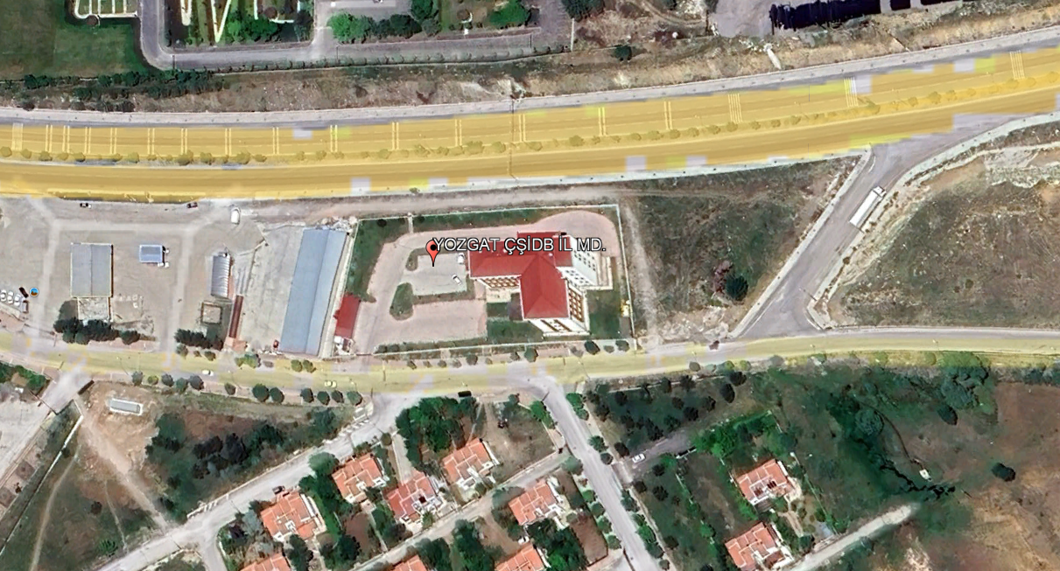
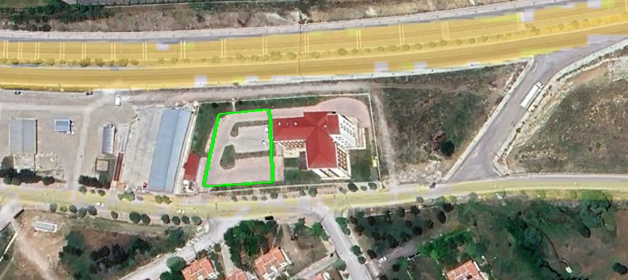
Kaynak: Danışman tarafından Google Haritalar uygulamasında yapılan çizim.
Ek 1 Alt Proje Alanı Görselleri
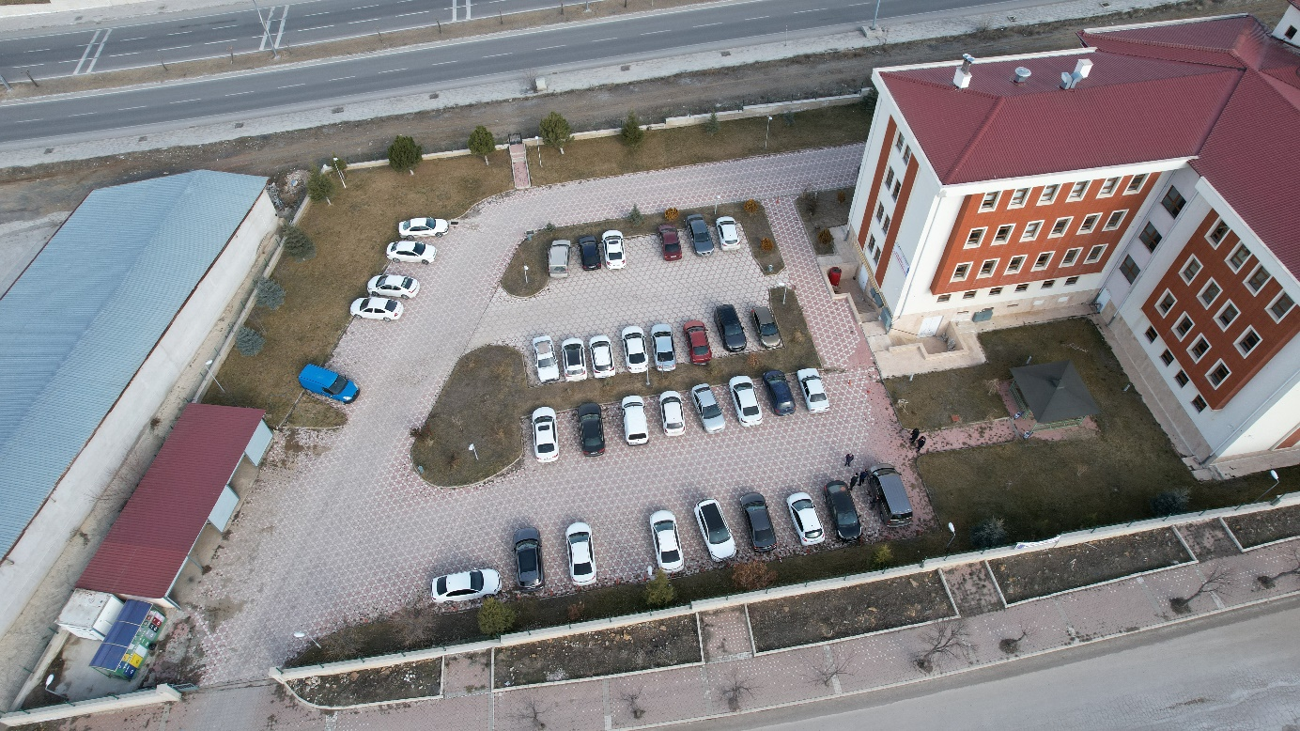
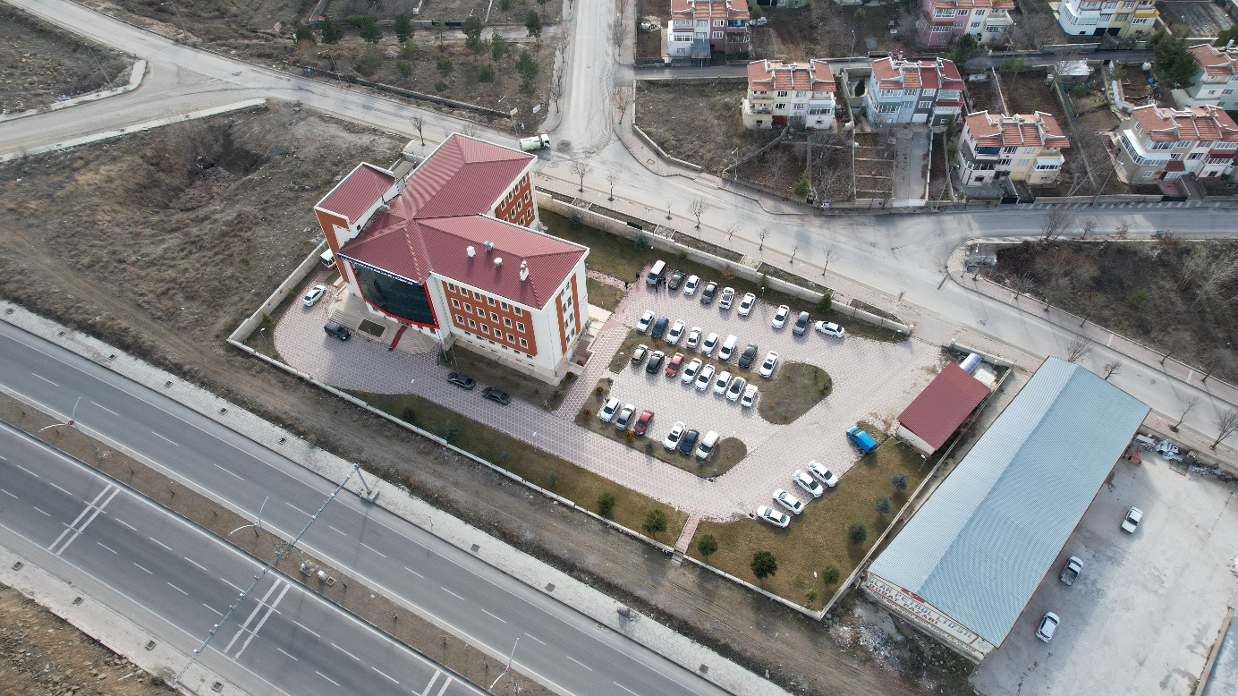
Kaynak: Danışmanın saha ziyareti sırasında çektiği fotoğraflar (drone kullanılarak).

